**华知科——扎根佛山，仪器仪表行业的奋进黑马**

来源：仪商网

﻿时光荏苒，岁月如梭。《仪器仪表商情》迎来了创刊25周年的激动人心喜庆时刻。这一路上，众多优秀仪器仪表企业如同璀璨星辰，照亮我们前行的道路。 25年来，《仪器仪表商情》秉承“让高端仪器助力中国智造”的宗旨，不断丰富内容、创新形式，为读者提供了大量高质量的行业分析、技术交流和市场动态。我们有幸记录了仪器仪表及测试测量行业的每一次飞跃，每一次创新，与行业同仁共同成长。 值此《仪器仪表商情》创刊25周年之际，我们怀着感恩之心，向所有长期支持、陪伴我们成长的合作伙伴致以最诚挚的谢意！ 为此，我们策划仪器仪表“品牌挚友”系列报道，向大家隆重介绍这些仪器仪表企业，分享它们的品牌成长故事，以及探索它们如何在激烈的市场竞争中站稳脚跟，甚至引领行业潮流。我们的“品牌挚友”它们都积极争取，干劲十足，兢兢业业，我们希望“品牌挚友”继续勇往直前，被更多用户看见！让我们一起开启这段发现之旅。 这一期特别报道到的是仪器仪表行业的奋进黑马——华知科，让我们走进这家从珠江之畔崛起的行业黑马，解码其以技术驱动成长的品牌传奇。

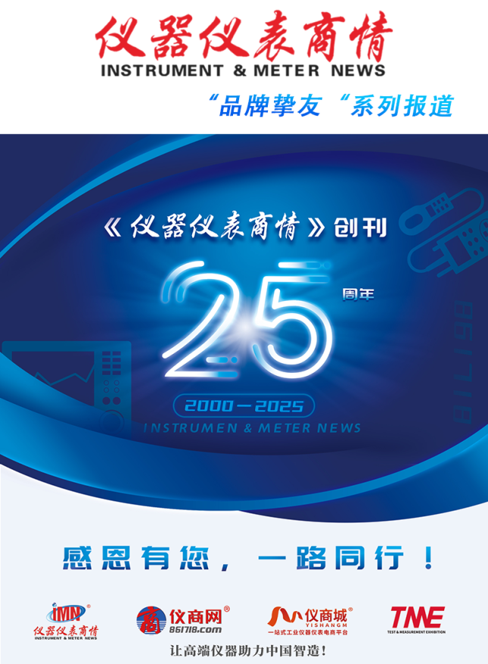

在科技浪潮汹涌澎湃的当下，电子测量仪器仪表行业宛如一片充满无限可能的星辰大海，每一个创新的突破都如同一颗璀璨新星，照亮行业前行的道路。 佛山华知科电子科技有限公司，正是这片星空中熠熠生辉的存在。

一、品牌起源：扎根佛山，逐梦全球 2015年，在制造业重镇佛山顺德，一家怀揣着 “打造中国本土民族自主品牌检测仪器仪表” 梦想的企业 —— 佛山华知科电子科技有限公司正式诞生。创始人林国元深耕仪器仪表行业十余载，深谙国内市场对高精度、高可靠性测量设备的迫切需求。2014年，他遍寻行业精英，组建核心研发团队，从本土企业使用量大的功率计研发起步，开启了华知科的创业征程。



“华知科” 这个名字，承载着公司创立之初的美好愿景与坚定信念 。“华”，既代表中华大地，彰显公司立足本土、扎根中国市场的决心，也寓意着繁荣昌盛、风华正茂，寄托了对公司蓬勃发展的期待；“知”，象征着对知识的尊重与追求，在仪器仪表领域，知识与技术是核心竞争力，华知科的研发团队始终以探索前沿科技知识为使命，不断深挖行业技术奥秘，力求用知识赋能产品与服务；“科”，则明确了公司的科技属性，意味着华知科将专注于电子科技领域，凭借科技创新驱动发展，致力于成为电子测量仪器仪表行业的科技引领者 。这三个字紧密相连，汇聚成 “华知科” 这个独特品牌。这一品牌自诞生起，便以“应用前沿科技、创造领先产品、质量稳定可靠、真诚服务客户” 为使命，在行业中砥砺奋进。

**二、奋进之路：从萌芽到行业标杆**

历经八年沉淀，华知科以技术创新为引擎，实现了从初创企业到行业标杆的跨越：

**华知科发展历程**

2014-2015年：研发团队组建，功率计等核心产品进入开发阶段；2015年公司注册成立，首批产品量产，迈出市场化第一步。 2018年：荣获 “高新技术种子企业”，加入广东省仪器仪表协会，跻身行业创新方阵。

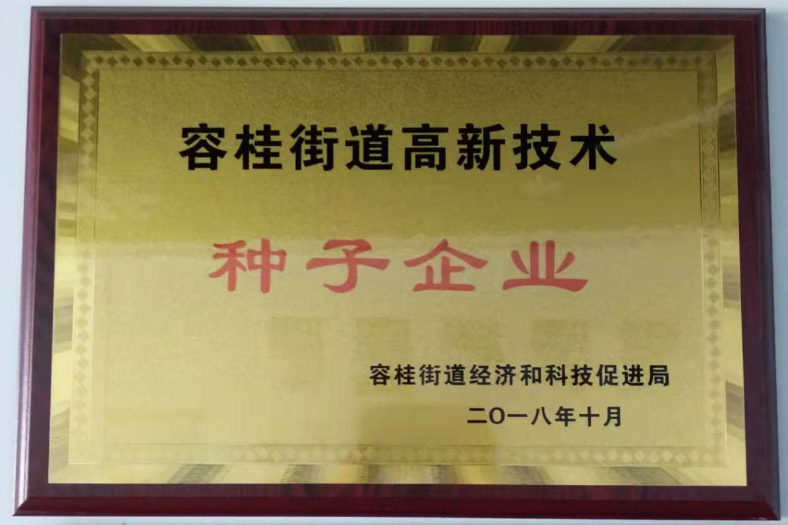

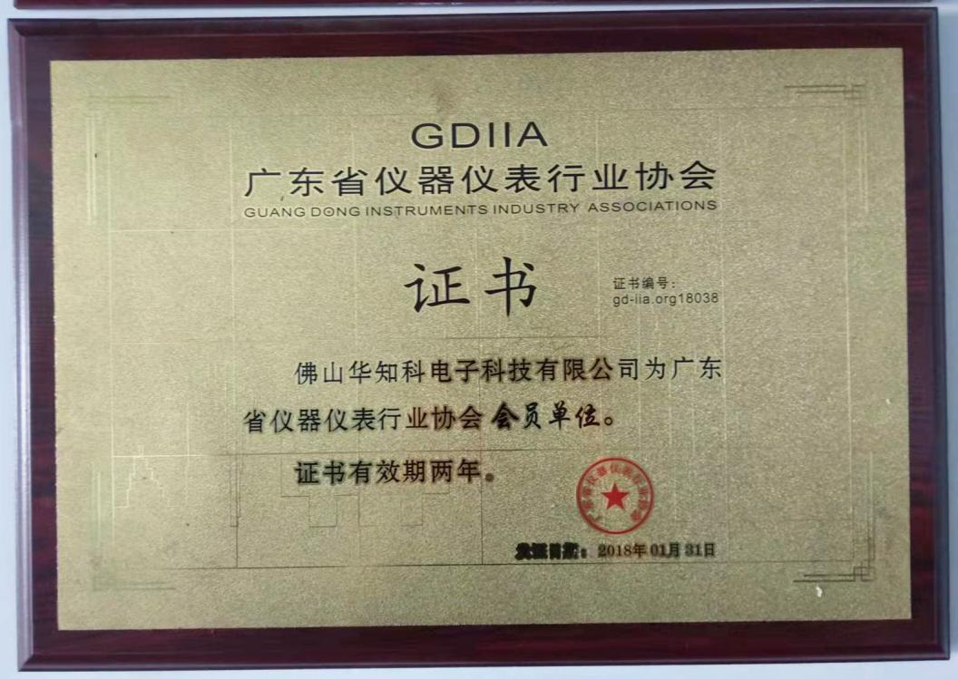

广东省仪器仪表行业协会会员证书

2019年：获评 “国家高新技术企业”，标志着技术研发实力获国家级认可。

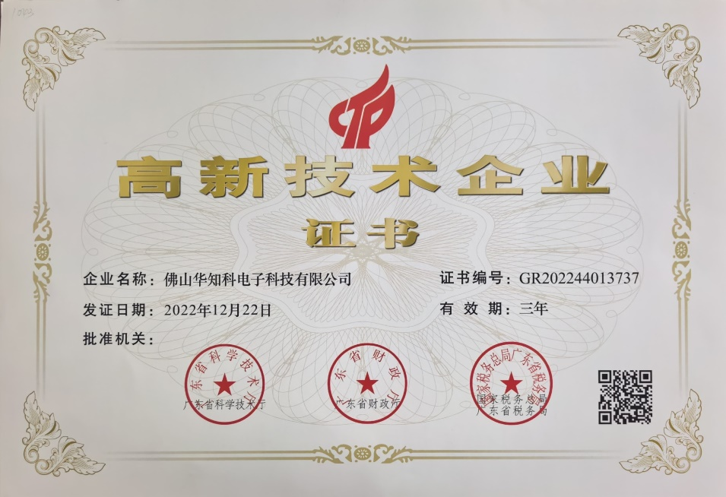

国家高新技术企业认证证书

2020年：通过ISO 9001质量管理体系认证，建立全流程质量管控体系，覆盖直流低电阻测试仪、多路温度测试仪等核心产品的研发与生产。

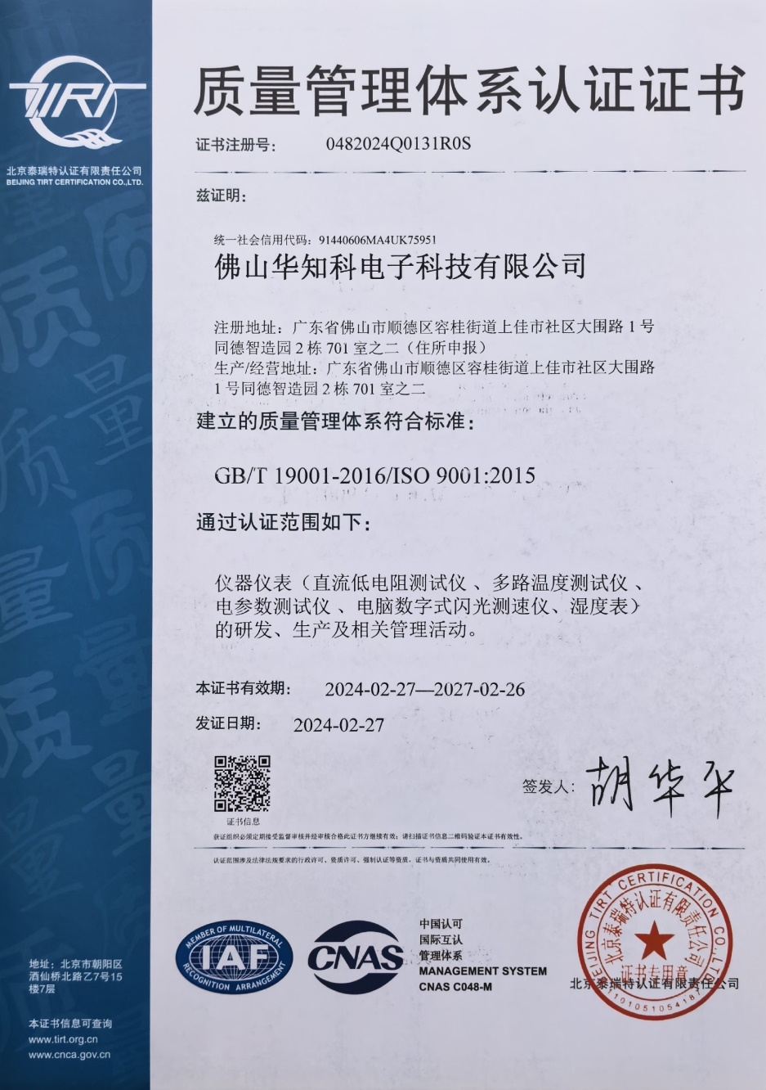

配图：ISO 9001 质量管理体系认证证书

2022 年：入选 “广东创新型中小企业”，创新能力获省级肯定。



2023 年：迁至顺德同德智造工业园，产能提升300%，同步加大研发投入，开启全球化布局新篇章。

**三、核心理念：以专注铸品质，以创新赢未来**

华知科始终坚持“专注产品，用心服务”的理念，践行“聚一流人才，供一流产品，创一流服务”的发展准则：

**技术研发：**组建由行业资深工程师领衔的研发团队，聚焦高精度测量、智能化控制等前沿领域，年均研发投入占比超 15%，累计获得专利及软件著作权30余项。

**质量管控：**从元器件筛选到成品测试，执行12道严格质检工序，确保产品精度、稳定性达到国际一流水平。

**服务体系：**建立7×24小时响应机制，为客户提供从方案设计、设备选型到售后维护的全周期服务，累计服务全球客户超 5000 家，客户复购率达 75%。

**四、产品矩阵：精准赋能多领域测量需求**

华知科以“高精度、智能化、场景化”为产品研发导向，打造了覆盖多行业的明星产品矩阵：

**1. 多路温度记录仪（WT300）—— 全场景温度监测专家**

**核心性能：**测量范围 - 200℃~1820℃，精度 0.2℃+2 字（不含热电偶误差），支持 1-10 通道同步采集。

**技术亮点：**配备 TYPE-C 接口与 OTG 功能，内置 5000mA/H 锂电池，采用高速 MCU+24 位 AD 芯片，响应最高速度≤0.05 秒，数据存储容量达10万组。

**应用场景：**电机马达温度监测、燃料电池热管理、LED 灯具散热测试、冷库环境监控、工业炉温实时管理等。

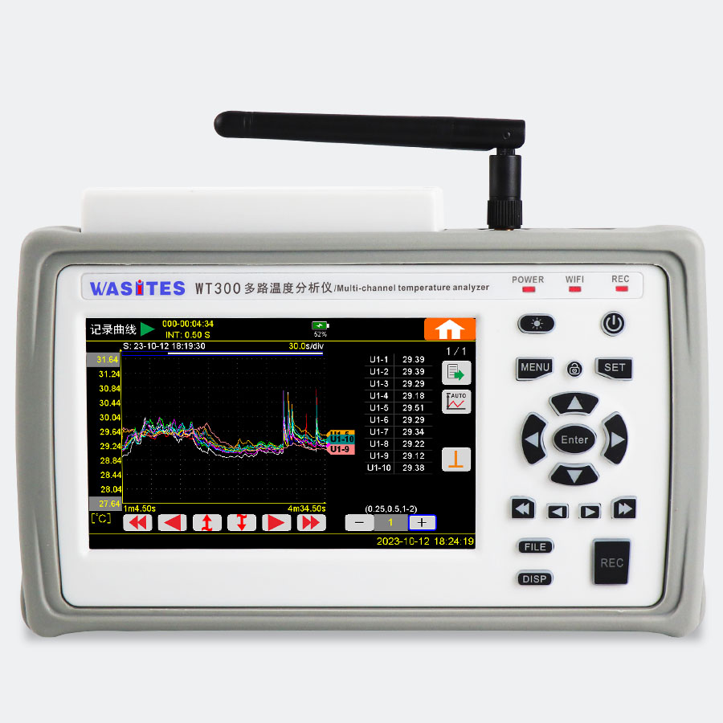

WT300 多路温度分析仪

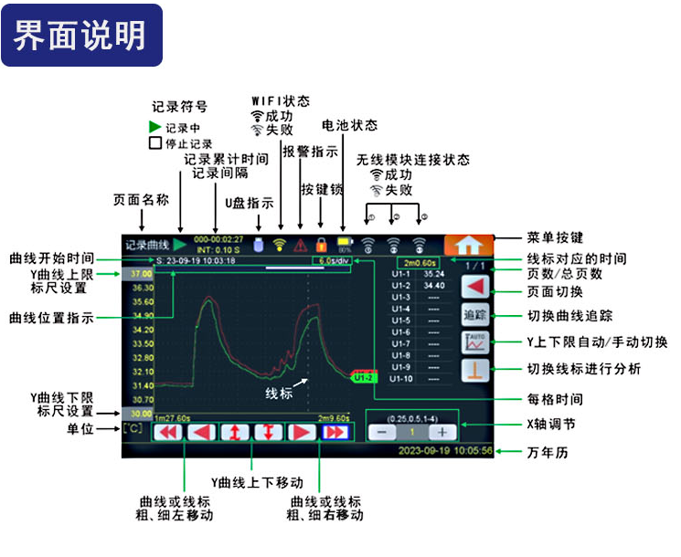

操作界面

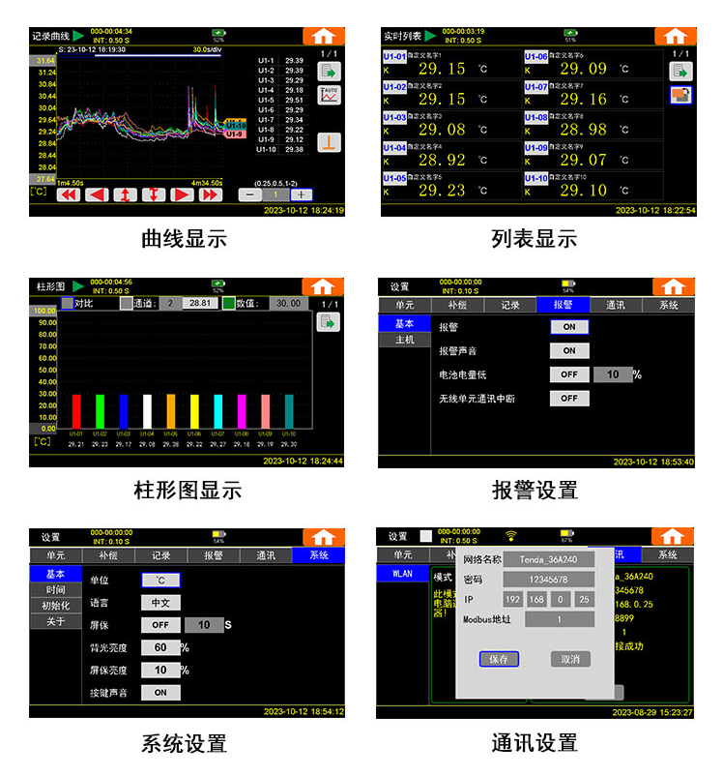

操作界面

**2. 谐波型交流电参数测量仪（WT811）—— 电能质量分析利器**

**核心优势：**支持 1-50次谐波测量，电压 / 电流测量精度0.1%，功率精度 0.2%，内置 FFT 算法，实时显示波形畸变率、功率因数等参数。

**适用领域：**新能源逆变器测试、家电能效认证、电力设备谐波分析、实验室精密测量。

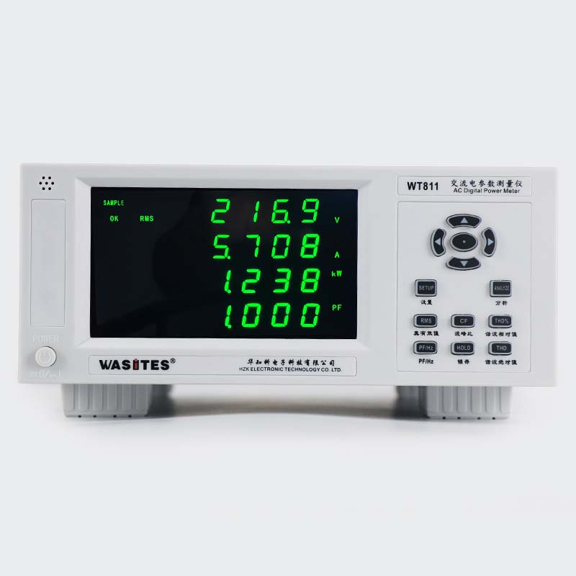

WT811 谐波型交流电参数测量仪

**3. 直流低电阻测试仪 —— 感性负载测量首选**

﻿ 技术突破：采用四端子测量法与恒流源技术，克服电感反电动势影响，测试范围 1μΩ~2MΩ，分辨率达 0.1μΩ，支持动态负载稳定测量。 典型应用：锂电池极片电阻检测、电机绕组焊接质量评估、接插件接触电阻测试。

**4. LED驱动电源综合测试仪 —— 电源性能一站式体检**

**功能集成：**支持输入输出特性、纹波噪声、效率温升、保护功能等30 +项测试，兼容隔离/非隔离电源，适配多规格电压电流范围。

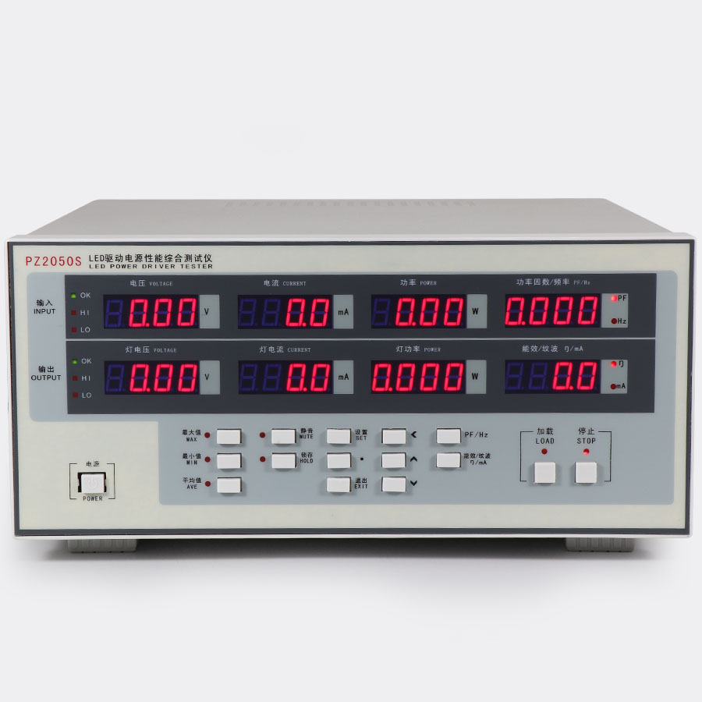

PZ2050S驱动电源综合测试仪

**客户价值：**缩短电源研发测试周期40%，提升生产线品控效率，确保LED灯具长期可靠运行。

**5. 多路数据记录仪—— 智能实验数据监控采集**

**智能检测：**支持通道万能输入，热电偶、热电阻、电压、电流，预置20多种单位及自定义单位，可以扩展200多路，无线传输数据不丢失。

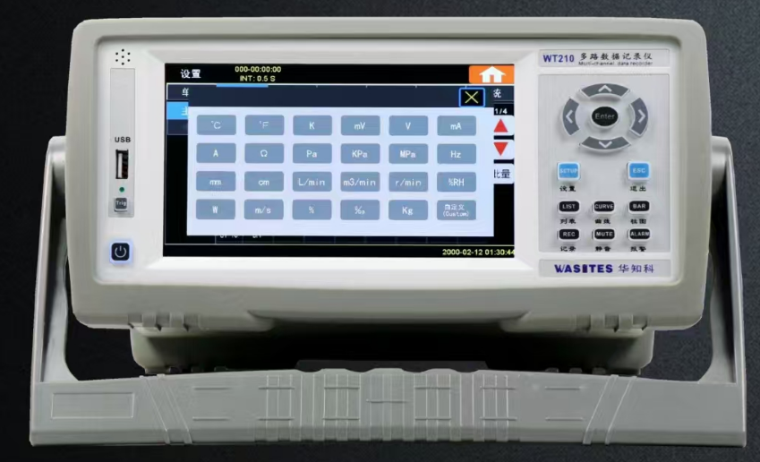

WT210多路数据记录仪

**应用场景：**新能源汽车、机械设备、电力系统整机实验测试监测，无人值守等实验数据采集。

**6. 采集单元模块 —— 无线传输更方便**

**产品特性：**电压、电流、温度等记录采集，有线/无线记录传输，内置存储。

**典型应用：**可以单独使用记录测试、科研机构动态性能分析。

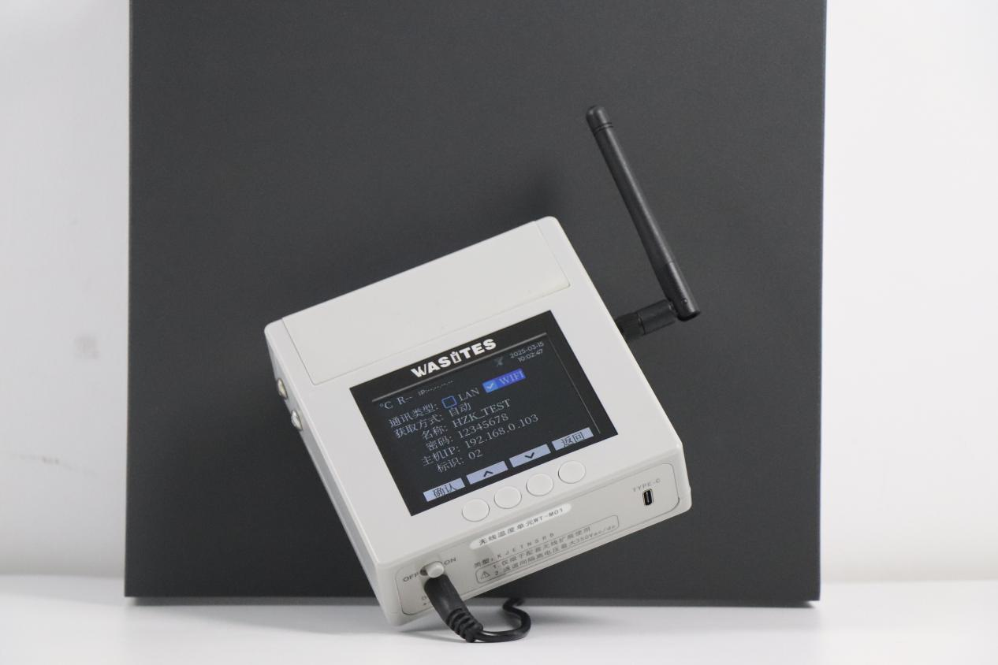

多类型测试模块

致力于通过前沿科技和稳定可靠的质量为客户创造价值。公司以“聚一流人才，供一流产品，创一流服务”为遵循，打造良好的内部环境和全新的经营管理模式。

**五、深耕技术，迈向全球一流**

华知科长期专注于电子测量仪器仪表及相关工业自动化设备的研发、生产、销售。严格执行“应用前沿科技、创造领先产品、质量稳定可靠、真诚服务客户”的标准。依靠中国大陆市场，业务面辐射东南亚及全球地区。公司以专业、快速、不断创新和一流的品质，精湛的技术服务，得到了各行业客户的一致认可与好评，赢得了卓越的商誉。其产品广泛应用于电子、家用电器、LED 照明、电动工具、电机、纺织、电热器具等领域生产企业的生产线、实验室、质检部门，以及建筑、新能源、运输、高校试验室、环境试验等领域。

未来站在新的起点，华知科制定 “三步走” 战略：

短期：筑基强本，打造核心竞争力。2027 年前建成一定规模工程技术研究中心，推出多款智能化新品，巩固国内市场地位，建立高效运营体系。

中期：区域扩张，构建生态链优势。2030 年前，成为中国仪器仪表行业著名品牌，主导 1-2 项行业标准制定。拓展国际市场，布局产业生态，实现技术商业化突破。

长期：2035 年前，跻身全球检测仪器制造商前列梯队，以“中国智造”赋能全球工业升级。

从珠江之畔到世界舞台，华知科的品牌故事，是中国仪器仪表企业以技术突围、以品质立信的缩影。未来，华知科也将继续秉承“用知识赋能科技，以创新驱动发展” 的信念，为全球客户创造更高价值，为“中国智造”注入新的活力，在电子测量领域书写属于民族品牌的荣耀篇章。